english

Let’s play a clothing game!
https://learnenglishkids.britishcouncil.org/games/teddy-dresser
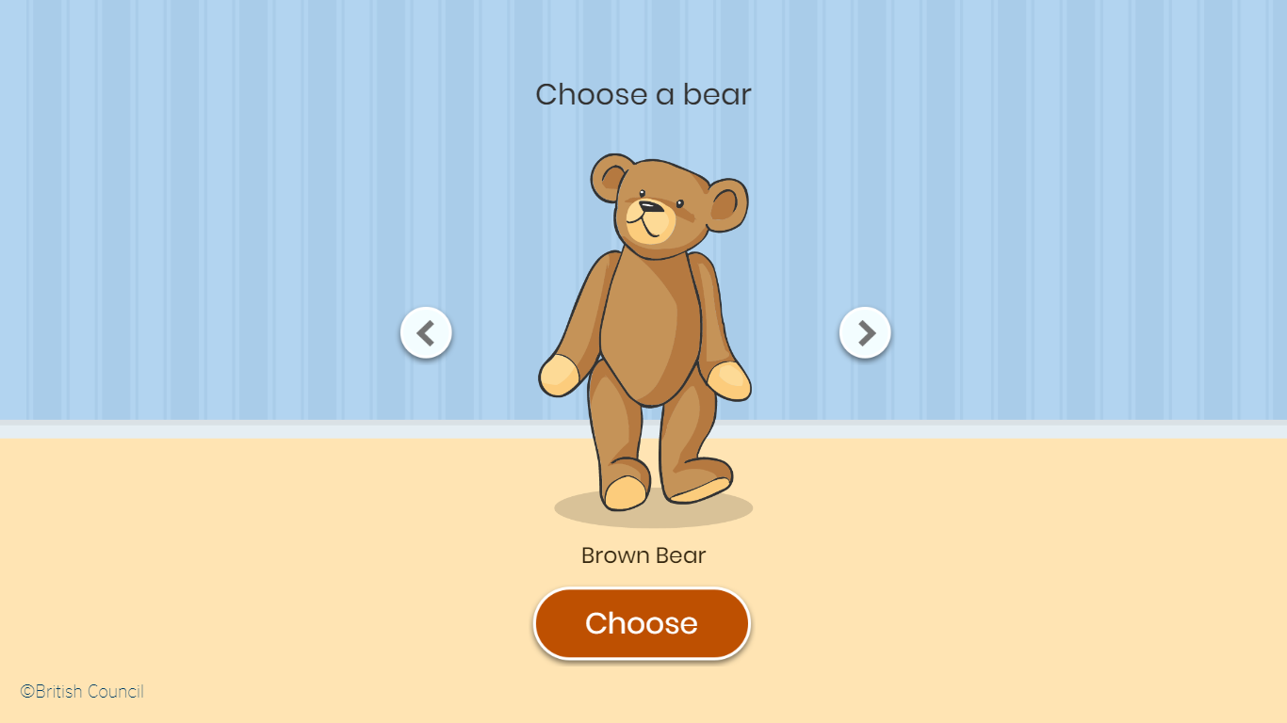

1. Entre no jogo pelo link acima.
Use as setas para escolher um teddy bear e clique em Choose para ir até a próxima parte.
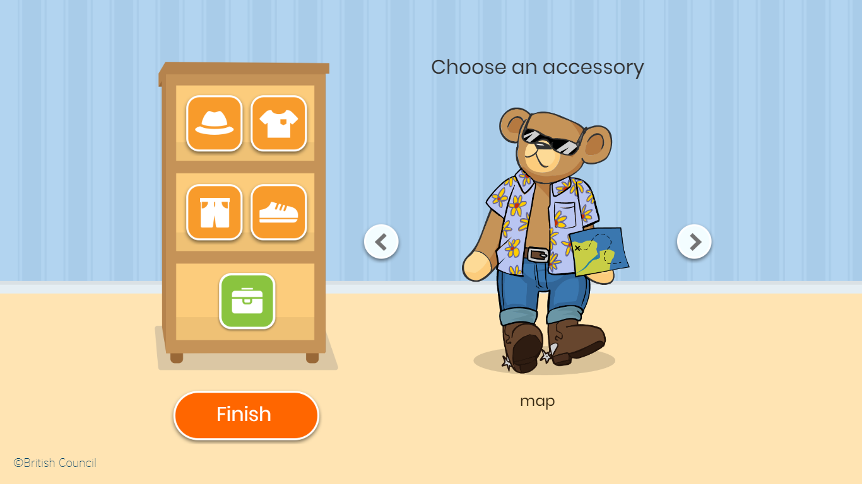
Clique nas diferentes categorias dentro do armário e use as setas para vestir o urso da maneira que quiser.
2. Ao terminar, faça um desenho de como ficou seu(a) ursinho(a) e dê um nome a ele(a)! Complete a frase com o nome que você escolheu.
This is _________________, the bear!

